关于填写教师个人主页信息的通知

各位老师：

为促进信息交流和沟通，方便大家更好的参与国际交流合作，学校为每一位教师开辟了教师个人主页，教师主页分中、英文版，内容包括基本信息、研究方向、荣誉奖励、学术成果、课程教学、论文专著、科研团队、著作、论文文章、主持项目、参加学术会议、学术成果、社会兼职等。

为了建立和改善教师个人主页，需要教师本人登录填写信息。烦请各位老师在1月10日之前登录jszy.seu.edu.cn/login.jsp填写，用户名和密码与信息门户登录一致，具体操作详见《教师个人主页系统使用说明》。如有问题详询孙志宏老师，联系电话52090773。

请大家积极参与，如实填写信息，为扩大对外交流展示提供更广阔的空间。

特此通知。

经济管理学院

二〇一三年十二月

# 教师个人主页系统使用说明

## 访问方式:

前台地址：jszy.seu.edu.cn

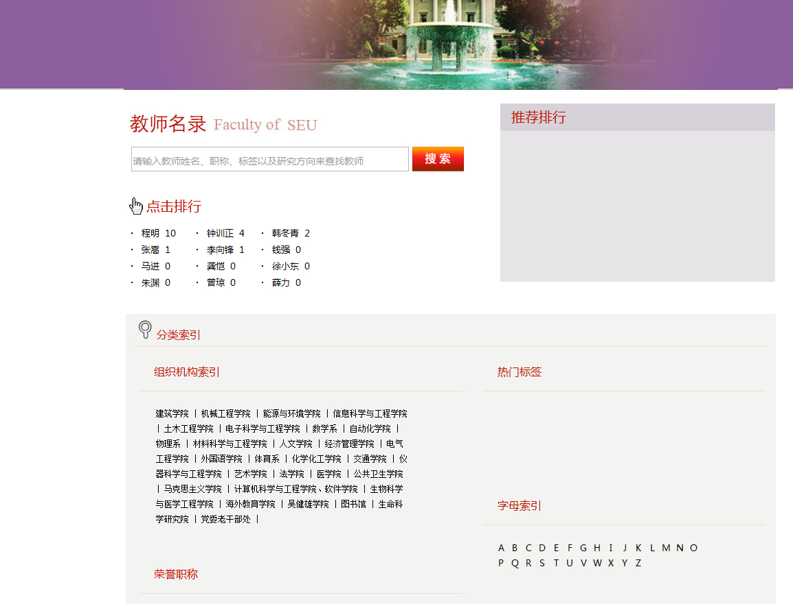

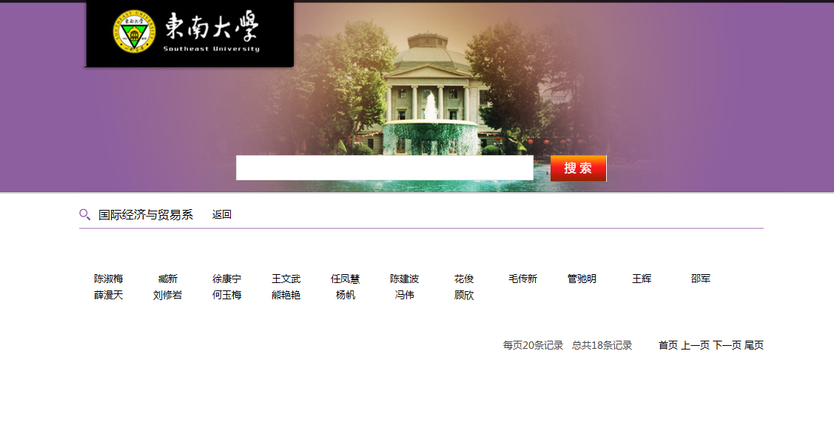

管理地址：jszy.seu.edu.cn/login.jsp

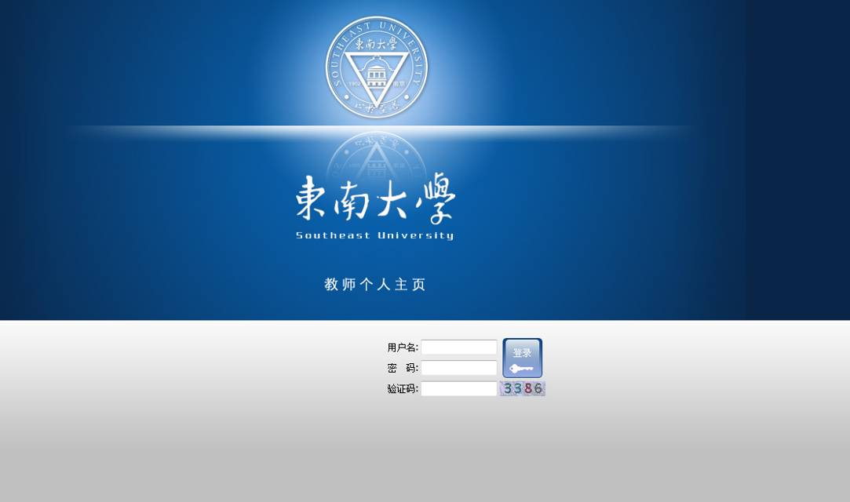

## 维护教师信息

1. 输入用户密码后，进入这个界面，维护相关信息即可；

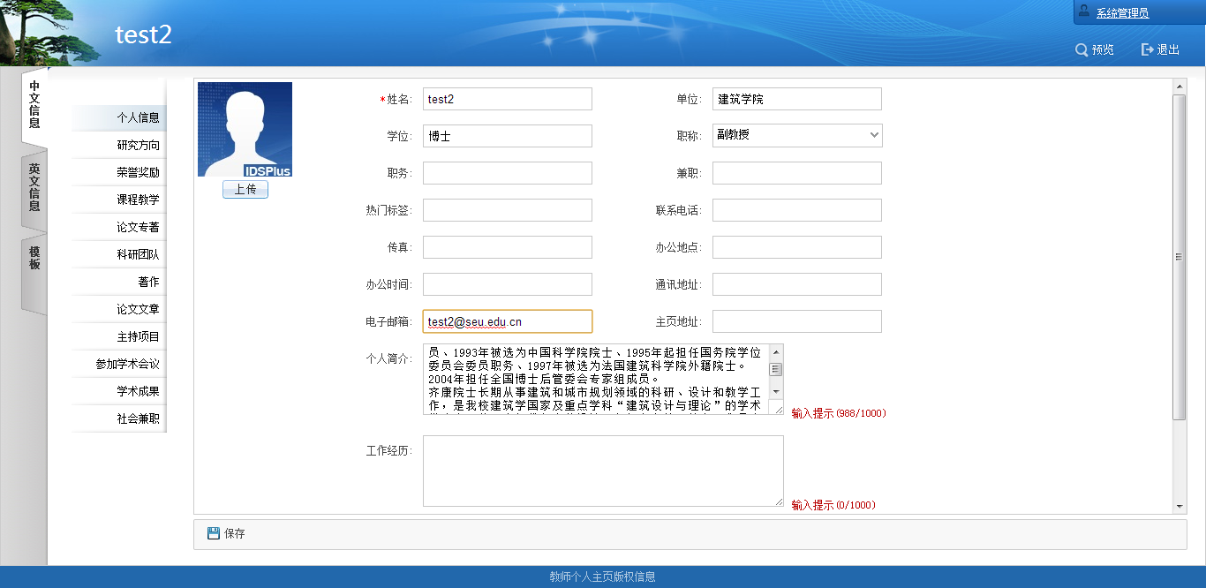

1. 这个界面可以维护英文版信息：

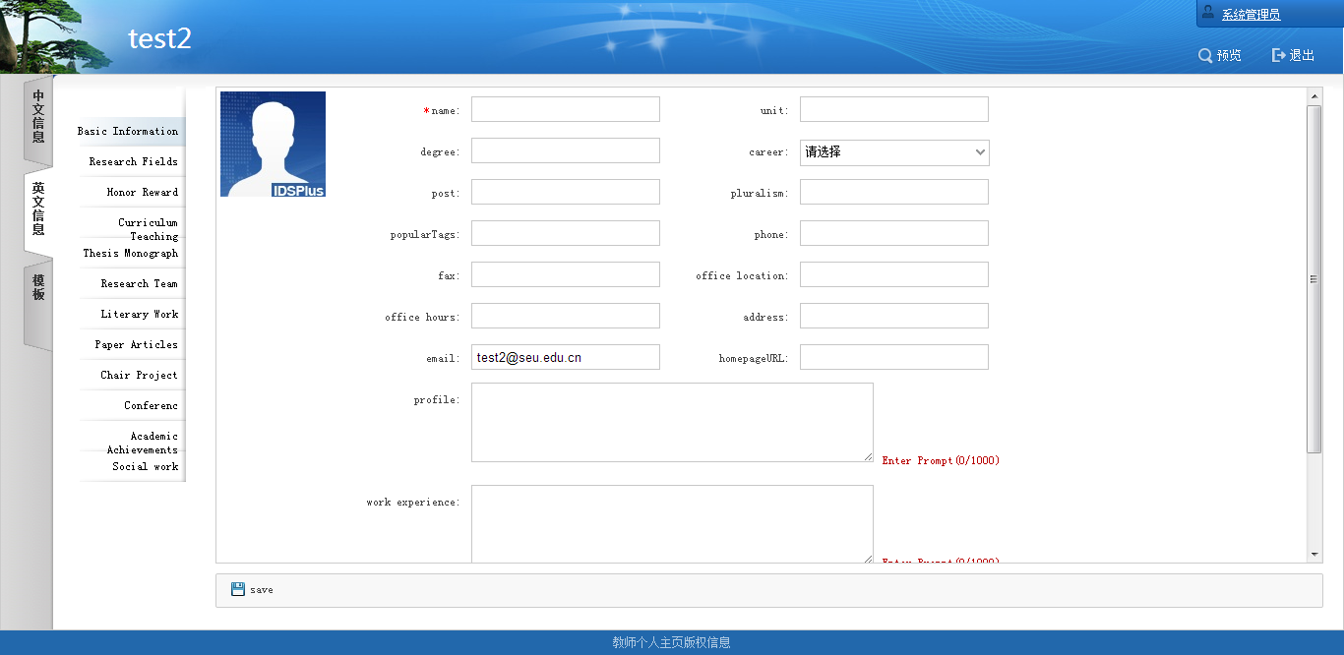

1. 这个界面可以更换风格

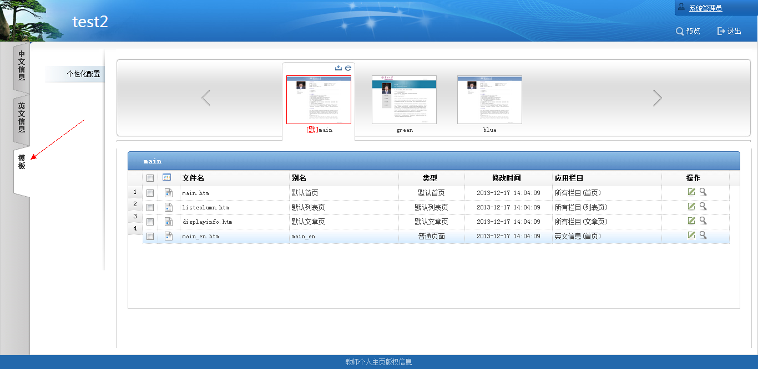

说明：

1. 科研团队 要列出所带硕士、博士研究生名单（为随后学生主页实施提供展示平台）